Sublime Text3配置Node.js开发环境

发表于8个月前(2015-05-11 02:07)   阅读（1405） | 评论（[0](http://my.oschina.net/ximidao/blog/413101#comments)） **16**人收藏此文章, [我要收藏](javascript:add_to_favor(413101,3))

赞1

摘要 习惯了用 Sublime Text开发神器写代码，目前在使用Node.js，正好github上有一个 Sublime Text的Node.js的插件，于是就尝试着配置了一下

[Sublime](http://www.oschina.net/search?scope=blog&q=Sublime) [Node.js](http://www.oschina.net/search?scope=blog&q=Node.js)

1、下载Nodejs插件，下载地址为：  
https://github.com/tanepiper/SublimeText-Nodejs

下载zip压缩包后解压，文件名改为Nodejs

2、打开Sublime Text3，点击菜单“Perferences” =>“Browse Packages”打开“Packages”文件夹，并将第1部的Nodejs文件夹剪切进来

3、打开文件“Nodejs.sublime-build”，将代码 "encoding": "cp1252" 改为 "encoding": "utf8" ，将代码 "cmd": ["taskkill /F /IM node.exe & node", "$file"] 改为 "cmd": ["node", "$file"] ，保存文件

4、打开文件“Nodejs.sublime-settings”，将代码 "node_command": false改为 "node_command": "D:\\Program Files\\nodejs\\node.exe" ，将代码 "npm_command": false 改为 "npm_command": "D:\\Program Files\\nodejs\\npm.cmd" ，保存文件

5、编写一个测试文件test.js，按“ctrl+B"运行代码，运行结果如下图所示：  
[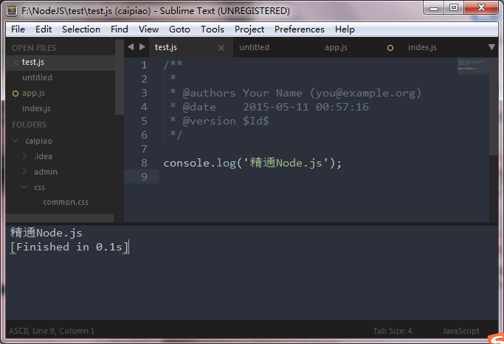](http://static.oschina.net/uploads/space/2015/0511/020755_4sKN_1274682.png)

至此，环境配置成功！

（注：本人的系统为Win7，Nodejs安装路径为D:\Program Files\nodejs）